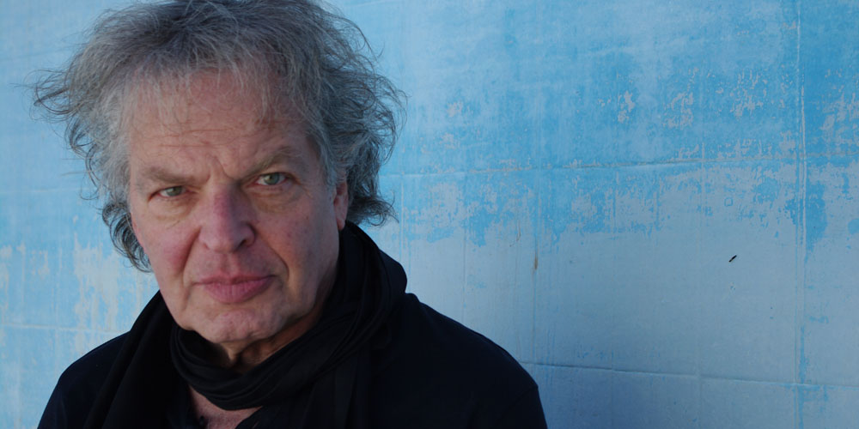
druckfähiges Bildmaterial unter www.newcolours-festival.de/pressebereich

JOACHIM KÜHN
10 SEP 2022 SCHLOSS HORST | Gelsenkirchen | Turfstr. 21
Beginn: 21:00 Uhr | Einlass: ab 20:30 Uhr

Der Samstagabend steht beim NEW COLOURS FESTIVAL im Schloss Horst vor der großen Renaissance – Fassade mit Konzerten Joachim Kühn und Kasar ganz im Zeichen des Grand Piano.
Joachim Kühn ist einer der wenigen deutschen Weltstars des Jazz und schon zu Lebzeiten eine Legende. Sein erstes Solo-Album erschien bereits 1971. Die Liste anderer Jazz-Legenden mit denen er bereits zusammen gearbeitet hat ist endlos. Da wären Ornette Coleman, Archie Shepp, Pharoah Sanders, Jean-Luc Ponty, Billy Cobham oder sein Bruder Rolf, um nur einige wenige zu nennen. Beeindruckend ist aber vor allem, dass er trotz seiner mittlerweile 78 Jahren vor allem die junge Jazzgeneration beeinflusst und viele neue Projekte mit ihnen realisiert hat, wie z. B. mit Emile Parisien oder Christian Lillinger. Kühn einmal hautnah live zu erleben bleibt dauerhaft in Erinnerung.
LINEUP JOACHIM KÜHN PIANO
Eintritt: VVK 29 € | ermäßigt (bis zum vollendeten 24. Lebensjahr): 14 € || AK 33 € | ermäßigt: 16 €
Tickets online unter www.newcolours-festival.de oder in allen bekannten VVK-Stellen (www.newcolours-festival.de/vvk-stellen)
Für dieses Konzert gibt es online auch 2 in 1 -Tickets in Verbindung mit dem Konzert von Arnold Kasar.

